ВОЛГОГРАДСКИЙ ГОСУДАРСТВЕННЫЙ МЕДИЦИНСКИЙ УНИВЕРСИТЕТ
КАФЕДРА ФИЗИЧЕСКОЙ КУЛЬТУРЫ И ЗДОРОВЬЯ

ПРОГРАММА
ИТОГОВОЙ КОНФЕРЕНЦИИ СНО
«АКТУАЛЬНЫЕ ПРОБЛЕМЫ
ОЗДОРОВИТЕЛЬНОЙ ФИЗИЧЕСКОЙ КУЛЬТУРЫ,
СПОРТА И РЕАБИЛИТАЦИИ»

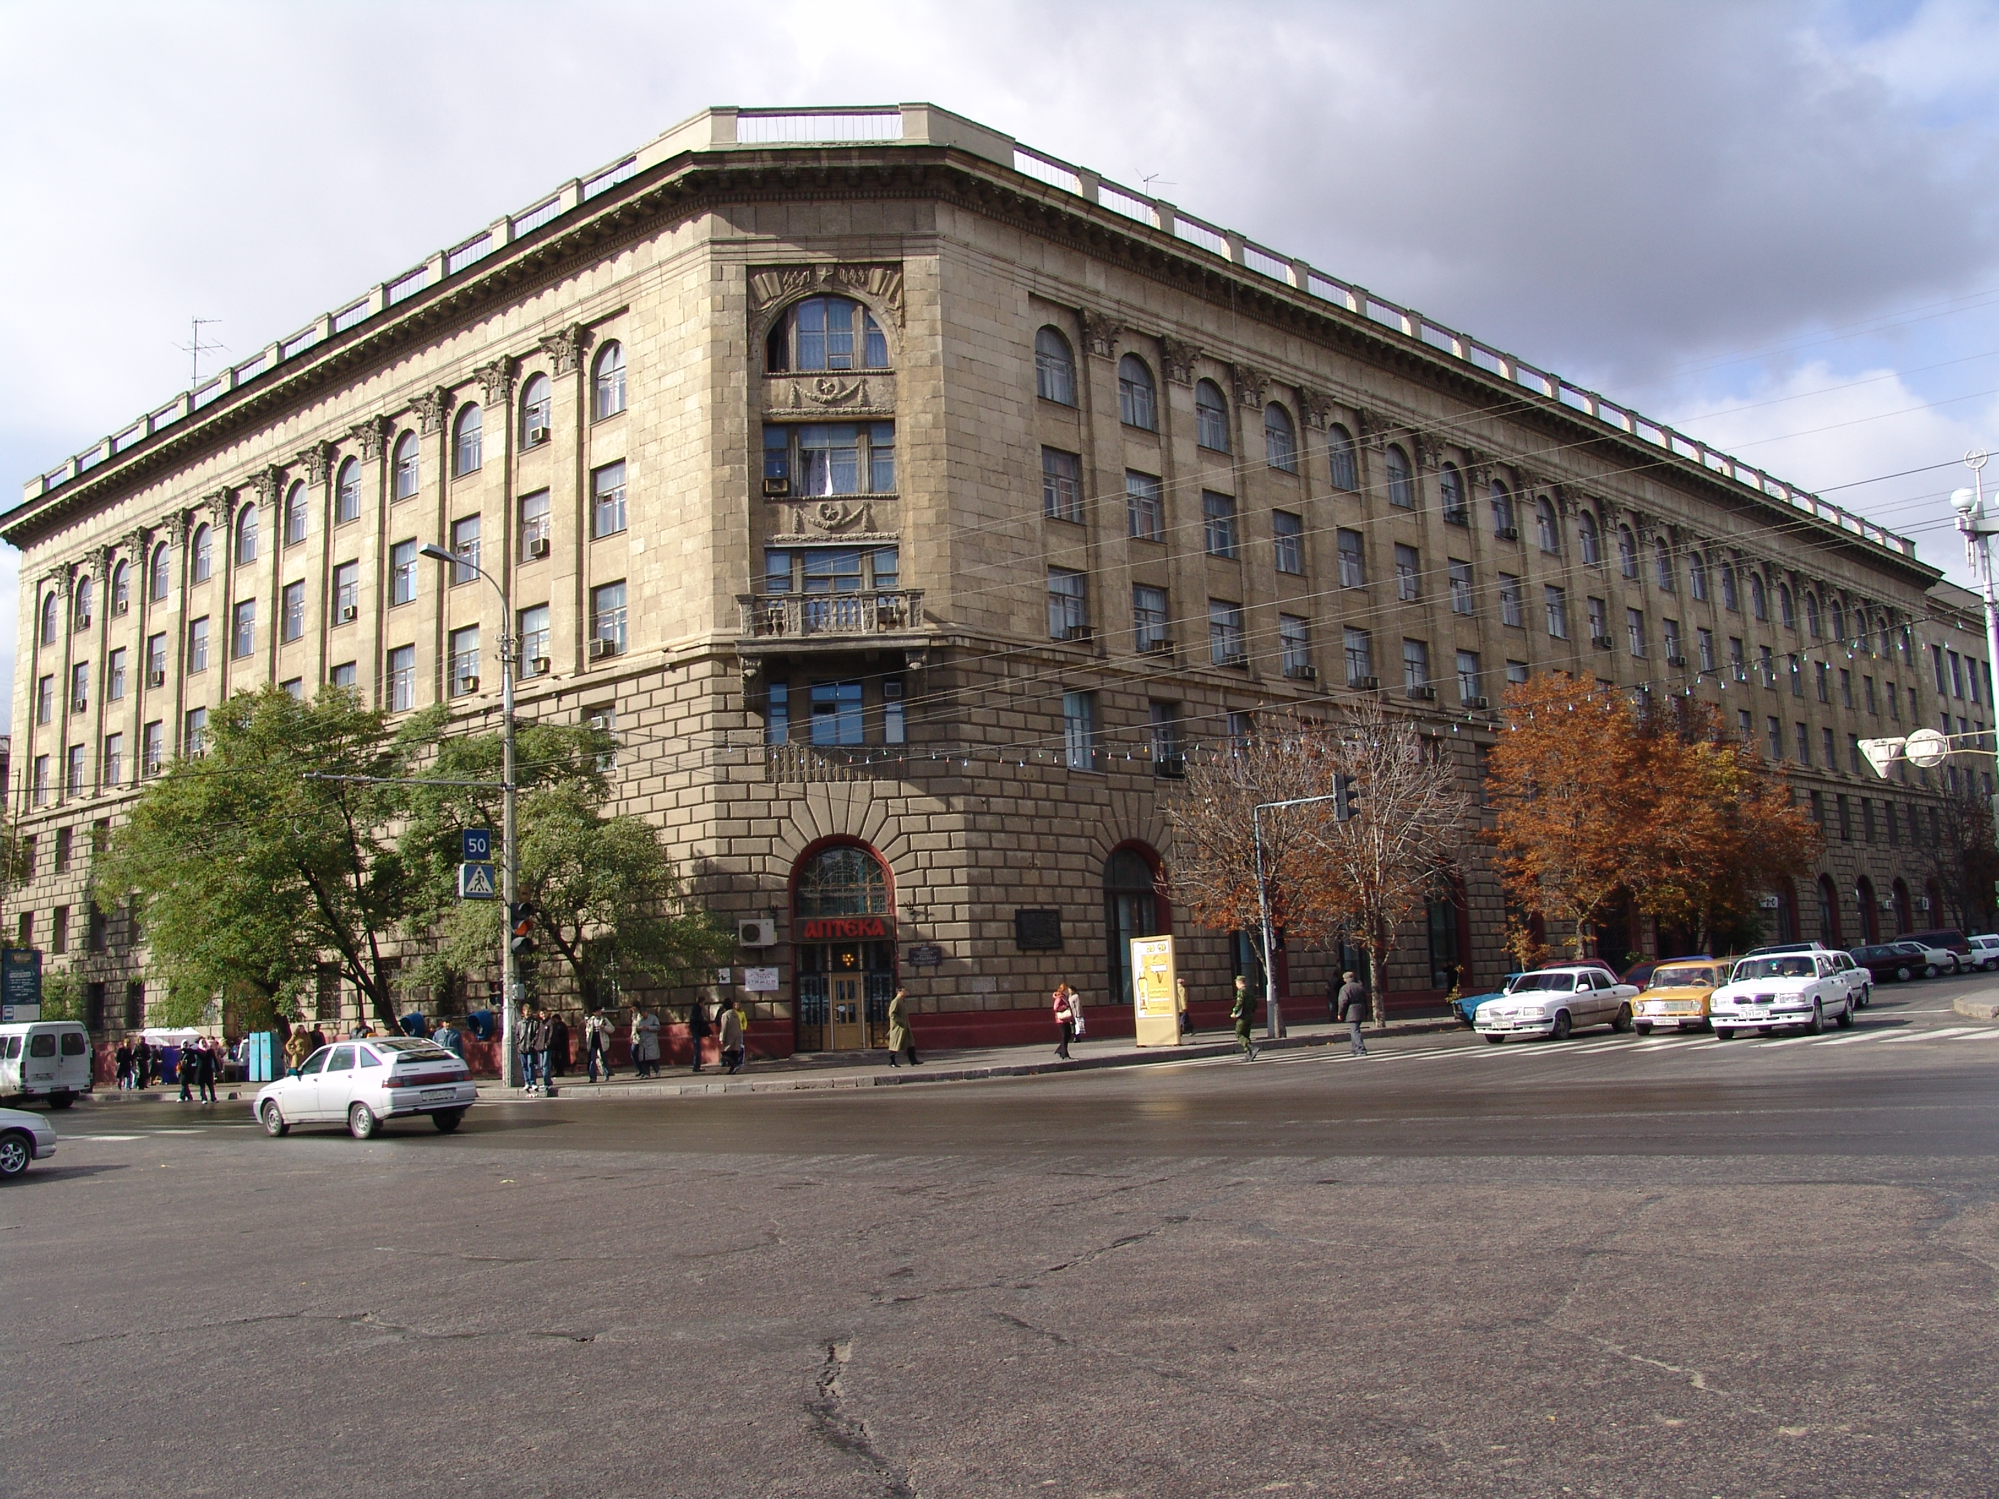

Волгоград 2009
Место проведения
Итоговая конференция СНО «Актуальные проблемы оздоровительной физической культуры, спорта и реабилитации» будет проходить по адресу Ким-20, аудитория №1.
Время проведения: 16.30 ч., 14 мая 2009 г.

ОРГКОМИТЕТ КОНФЕРЕНЦИИ

Председатель оргкомитета:
В.Б. Мандриков, заведующий кафедрой физической культуры и здоровья, д.п.н., профессор, Заслуженный работник физической культуры РФ.

Члены оргкомитета:
И.А. Ушакова, к.б.н., старший преподаватель кафедры физической культуры и здоровья.
М.П. Мицулина, к.б.н., старший преподаватель кафедры физической культуры и здоровья.

Секретарь:
Е.В. Пивоварова, старший преподаватель кафедры физической культуры и здоровья.

Регламент конференции:
выступление с докладом до 7-ми минут
выступление в дискуссиях до 3-х минут

СПИСОК ДОКЛАДОВ
1. Составление тренировочных программ в шейпинге
4 курс, педиатрический фак-т, Калакина М.
4 курс, педиатрический фак-т, Мозжалина Л.
4 курс, лечебный фак-т, Первий Е.

2. Биологически обратная связь в физической культуре и спорте
2 курс, «Фармация», колледж, Силина А.
2 курс, «Фармация», колледж, Шеремет И.
2 курс, «Фармация», колледж, Бучнева С.

3. К вопросу о феминизации спорта
6 курс, лечебный фак-т, Миронова Ю.
2 курс, лечебный фак-т, Емельянова Е.
2 курс, фак-т соц. работы и клин. психологии, Емельянова Я.

4. Функциональное состояние опорно – двигательного аппарата
у врачей различных специальностей
1 курс, медико-биологический фак-т, Яковлева В.
5 курс, медико-биологический фак-т, Новикова Н.
3 курс, лечебный фак-т, Килейников Е.

5. Физическое развитие студентов с признаками ВСД
за период обучения
2 курс, лечебный фак-т, Сорокин С.
2 курс, лечебный фак-т, Нестерова М.
2 курс, лечебный фак-т, Нагиева Г.

6. Особенности проведения занятий по физической культуре
с иностранными студентами в медицинском вузе
5 курс, медико-биологический фак-т, Гусманова И.
2 курс, медико-биологический фак-т, Кондренко Е.
1 курс, лечебный фак-т, Косолапова Д.

7. Лечебная физкультура как основной метод лечения ДЦП
2 курс, лечебный фак-т, Легкодимова А.
2 курс, педиатрический фак-т, Подсевалова О.
3 курс, стоматологический фак-т, Дундукова Ю.

8. Яблоко – чудо природы
2 курс, педиатрический фак-т, Белоусова А.
2 курс, лечебный фак-т, Казарян Э.
2 курс, лечебный фак-т, Чиликина И.

9. Комплексная оценка физического здоровья студентов
2 курс, фак-т соц. работы и клин. психологии, Бочкова А.,
2 курс, фак-т соц. работы и клин. психологии, Токина В.,
2 курс,фак-т соц. работы и клин. психологии, Непершева О.,
2 курс, фак-т соц. работы и клин. психологии, Касьянова В.

10. Отношение к здоровому образу жизни студентов педиатрического факультета
2 курс, педиатрический фак-т, Ненашев А.
2 курс, педиатрический фак-т, Катышев А.
2курс, педиатрический фак-т, Гологанова А.

11. История развития специального учебного отделения
кафедры физической культуры и здоровья ВолГМУ
2 курс, фармацевтический фак-т, Кузьмина О.
4 курс, лечебный фак-т, Морозова Ю.
4 курс, лечебный фак-т, Илларионова О.

12. Морфо-функциональный портрет студентов различных
факультетов
1 курс, фак-т соц. работы и клин. психологии, Мусалова Г.
1 курс, фак-т соц. работы и клин. психологии, Черкашина К.
1 курс, фак-т соц. работы и клин. психологии, Барабаш Е.

13. Плавайте на здоровье!
3 курс, педиатрический фак-т, Антропова А.
1 курс, педиатрический фак-т, Калиничев В.
1 курс, лечебный фак-т, Амелина А.

14. Ценности и мотивы студентов – будущих врачей
по формированию собственного здоровья
4 курс, лечебный фак-т, Тарасова М.
2 курс, лечебный фак-т, Жидкова А.
2 курс, стоматологический фак-т, Горлачева М.

15. Оценка функционального состояния и физического развития
студентов в медицинском вузе с учетом соматотипов
3 курс, лечебный фак-т, Кабанова Е.
3 курс, лечебный фак-т, Рябова М.
1 курс, лечебный фак-т, Волкова Е.

16. Состояние здоровья опорно-двигательного
аппарата студентов педиатрического факультета
2 курс, педиатрический фак-т, Соломатина И.
2 курс, педиатрический фак-т, Кулишенко В.

17. Физическое развитие и физическая подготовленность студенток, занимающихся в секциях спортивных танцев и аэробики
4 курс, фармацевтический фак-т, Арчакова Ю.
4 курс, фармацевтический фак-т, Шведчикова Д.
4 курс, фармацевтический фак-т, Шкурова О.

18. Олимпийцы г. Волгограда
2 курс, педиатрический фак-т, Бакаева З.

19. Травматизм в спортивных играх
2 курс, фак-т соц. раб. и клин. псих., Моисеева Е.
ДЛЯ ЗАМЕТОК

